SEMANA DEL 18 AL 22 DE ENERO 2021
PLAN DE TRABAJO
ESCUELA PRIMARIA: ___________
SEXTO GRADO
MAESTRO (A): _________________
 | ASIGNATURA | APRENDIZAJE ESPERADO | PROGRAMA DE TV | ACTIVIDADES | SEGUIMIENTO Y RETROALIMENTACIÓN
LUNES | Vida Saludable | Propone alternativas de actividades físicas que  puede practicar dentro y fuera de la escuela para su bienestar | Elijo mis actividades  físicas | Escribe en tu cuaderno tres actividades físicas que puedas realizar en la escuela y en tu hogar.  1.-  2.-  3.- | Envía evidencias de tus trabajos al whatsApp de tu maestro (a), tienes hasta las 9:00 p.m de cada día.  NOTA: no olvides ponerle la fecha a cada trabajo y tú nombre en la parte de arriba.
 | Educación Socioemocional | Describe y valora distintos puntos de vista ante  una situación emocional aflictiva proponiendo acciones para generar un estado de bienestar. | Depende por donde lo  veas | Durante la pandemia el gobierno realizó la recomendación de algunas medidas de prevención para la enfermedad del COVID-19. Juan trabaja en el campo para llevar el sustento a su familia, sin embargo el patrón realizó la recomendación de no asistir a trabajar si no lo desean pero no se les dará la paga.  Lee la situación a un miembro de tu familia y anote su punto de vista de la situación.  TU PUNTO DE VISTA: MIEMBRO DE TU FAMILIA:
 | Lengua materna | Reflexiona sobre las particularidades de un  reportaje | Un reportaje sobre tu  localidad (repaso) | Elabora un reportaje corto sobre tu comunidad, donde involucres los siguientes elementos.  Titulo, Donde se ubica, Principal fuente económica, Cultura, Artesanías, Principales lugares para visitar  Puedes agregar ilustraciones para complementar tu trabajo.
 | Historia | Explica la importancia de los ríos en el desarrollo de las civilizaciones agrícolas, sus rasgos comunes y diferencias.  Reconoce la importancia del mar Mediterráneo en el desarrollo del comercio y la difusión de la cultura. | Recursos naturales, clave en  el surgimiento de las  civilizaciones | Responde en tu cuaderno las siguientes preguntas:  ¿Por qué las primeras civilizaciones se asentaron cerca de los ríos?  ¿Qué actividades pudieron desarrollarse al contar con agua del rio?  ¿Qué recursos naturales crees que proporcionaban los ríos a las primeras civilizaciones?  Realiza un dibujo sobre las primeras civilizaciones asentadas a las orillas del rio.
 | Geografía | Reconoce los recursos naturales para la vida  cotidiana y productiva de los seres humanos. | Recursos naturales y  actividades económicas de tu comunidad, el caso de Centla | Selecciona tres objetos que tengas en casa y resuelve el siguiente cuadro, observa el ejemplo: revisar anexo #1  RECURSO NATURAL MATERIA PRIMA OBJETO ELABORADO  arboles madera silla

 | ASIGNATURA | APRENDIZAJE ESPERADO | PROGRAMA DE TV | ACTIVIDADES | SEGUIMIENTO Y RETROALIMENTACIÓN
MARTES | Educación física | Valora sus habilidades y destrezas motrices al participar en situaciones de juego e iniciación deportiva, lo que le permite sentirse y saberse competente. | Superar mis expectativas | Escribe en tu cuaderno un relato de cómo superaste alguna actividad física que jamás pensaste que lo lograrías. Así mismo describe cuales fueron tus motivaciones para lograrlo y porque siempre podemos superarnos si nos proponemos mejorar constantemente. | Envía evidencias de tus trabajos al whatsApp de tu maestro (a), tienes hasta las 9:00 p.m de cada día.  NOTA: no olvides ponerle la fecha a cada trabajo y tú nombre en la parte de arriba.
 | Matemáticas | Resuelve problemas multiplicativos con valores  fraccionarios o decimales mediante procedimientos no formales | ¿Cuántas veces cabe? II | Resuelve en tu cuaderno lo siguiente  En un estadio de futbol pondrán césped para mejorar las condiciones, pero necesitan calcular el área para saber cuánto césped comprar, el terreno mide 1/8 km de ancho por 2/5km de largo.. ¿Cuánto mide el área del terreno?  Resuelve los siguientes problemas en tu cuaderno:  3/2 x .75=  6.20 x 2 ¼=  3.5 x 4/3=
 | Ciencias naturales | Argumenta en favor de la detección oportuna de cáncer  de mama y las conductas sexuales responsables que inciden en su salud: prevención de embarazos e infecciones de transmisión sexual (ITS), como el virus de  inmunodeficiencia humana (VIH) | Prevención de embarazos  adolescentes | Realiza un cartel en tu cuaderno donde reflejes la importancia de la prevención de los embarazos en adolescentes así mismo como los riesgos que esto conlleva como lo son las enfermedades de transmisión sexual.  Puedes agregar ilustraciones a tu trabajo para complementarlo.  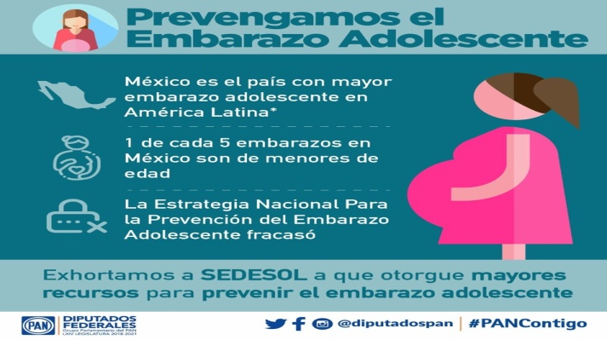
 | Lengua materna | Reconoce las principales particularidades de los cuentos de misterio y de terror | Cuentos de misterio y de  terror (repaso) | Responde en tu cuaderno:  ¿Cuál es la principal característica de un cuento de terror?  ¿Qué elementos puede llevar un cuento de terror?  Elabora en tu cuaderno un cuento de terror, sobre una historia que se cuente en tu comunidad.
 | Historia | Identifica características de las ciudades-Estado, el origen del concepto “democracia” y la importancia de la civilización helenística en la difusión de la cultura | Herencias de Grecia y Roma | Retrocedamos un poco responde las siguientes preguntas en tu cuaderno:  ¿Qué significa democracia?  ¿Cómo surgió la civilización helenística?  ¿Por qué la civilización helenística se convirtió en uno de los principales centros de intercambio comercial y cultural?  ¿Cómo llego a su fin la civilización helenística?
 | ASIGNATURA | APRENDIZAJE ESPERADO | PROGRAMA DE TV | ACTIVIDADES | SEGUIMIENTO Y RETROALIMENTACIÓN
MIÉRCOLES | Cívica y ética en dialogo | Valora el ejercicio de libertades de expresión, conciencia, asociación y respeta el ejercicio de las libertades de otras personas, en el marco del respeto a la dignidad y los derechos humanos. Actúa con autonomía y asume responsabilidades derivadas del ejercicio de su libertad en actividades familiares, escolares y comunitarias | Ejerzo mi derecho a la  libertad | Realiza un cartel en tu cuaderno sobre la importancia de exigir los derechos de libertad, expresión, conciencia entre otros. Así mismo asumir las responsabilidades que esto conlleva para no afectar los derechos de otras personas. | Envía evidencias de tus trabajos al whatsApp de tu maestro (a), tienes hasta las 9:00 p.m de cada día.  NOTA: no olvides ponerle la fecha a cada trabajo y tú nombre en la parte de arriba.
 | Artes | Reconoce movimientos y sonidos de personas reales de personas, animales y cosas y los reinterpreta utilizando la ficción. | Recordar es volver a vivir: el movimiento | Juega con tu familia a imitar algún animal, deberás realizar los movimientos y sonidos del animal que seleccionaste y los demás deberán tratar de adivinar el animal que imitas.
 | Formación cívica y ética | Valora el ejercicio de libertades de expresión,conciencia, asociación y respeta el ejercicio de las libertades de otras personas, en el marco del respeto a la dignidad y los derechos humanos. Actúa con autonomía y asume responsabilidades derivadas del ejercicio de su libertad en actividades familiares, escolares y comunitarias. Establece relaciones de respeto e igualdad entre personas de distintas culturas. | Respeto las libertades y  rechazo la discriminación | Escribe en tu cuaderno un caso de discriminación que conozcas, y responde las siguientes preguntas en tu cuaderno:  ¿Qué provoco ese caso de discriminación?  ¿Cómo harías para resolverlo?  ¿Qué se puede realizar para evitar la discriminación en las escuelas?  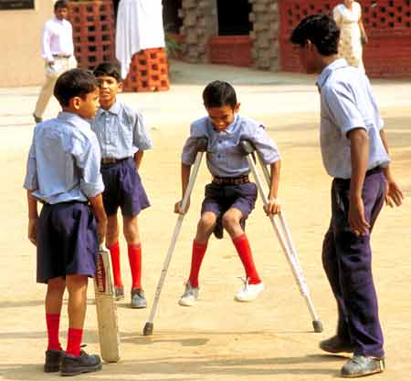
 | Matemáticas | Calcula distancias reales a través de la medición  aproximada de un punto a otro en un mapa. | ¿Qué tan lejos queda? | Relaciona con una línea según corresponda la medición real.  4cm en un plano escala 1:10 2.4 m  6cm en un plano escala 1:40 9 m  9cm en un plano escala 1:100 40cm
 | Lengua materna | Lee, relee y analiza un texto. | Análisis de un texto | Escoge un cuento, algún artículo que tengas disponible en casa ya sea en una revista, periódico etc. Léelo y analízalo, una vez hecho esto escribe en tu cuaderno tu versión con tus propias palabras sobre el texto que leíste anteriormente.
 | ASIGNATURA | APRENDIZAJE ESPERADO | PROGRAMA DE TV | ACTIVIDADES | SEGUIMIENTO Y RETROALIMENTACIÓN
JUEVES | Educación física | Valora sus habilidades y destrezas motrices al participar en situaciones de juego e iniciación deportiva, lo que le permite sentirse y saberse competente | Superar mis expectativas | 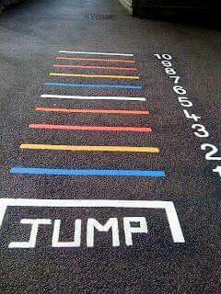  Realiza en el patio de tu casa una línea recta de aproximadamente 3 metros, al inicio pondrás “salto”, correrás y donde está la marca de inicio saltaras para ver que tan lejos puedes llegar, tendrás tres oportunidades, antes de iniciar deberás ponerte una meta y tratar de superarla en los tres intentos. | Envía evidencias de tus trabajos al whatsApp de tu maestro (a), tienes hasta las 9:00 p.m de cada día.  NOTA: no olvides ponerle la fecha a cada trabajo y tú nombre en la parte de arriba.
 | Matemáticas | Calcula el tanto por ciento de cantidades mediante diversos procedimientos (aplicación de la correspondencia “por cada 100, n”, aplicación de una fracción común o decimal, uso de 10% como base). | ¿Qué tanto es tantito? | La casa de préstamos “Don José” cobra el 8% de interés mensual. Calcula el interés mensual a pagar.  cantidad Interés  100  150  200  500  1000
 | Geografía | Analiza tendencias y retos del crecimiento, la  composición y la distribución de la población mundial. | La población de tu entidad y  localidad, el caso de Centla | Resuelve en tu cuaderno la siguiente tabla de los distintos retos que enfrenta las comunidades rurales así como las grandes ciudades:  CIUDAD COMUNIDAD RURAL  Sobrepoblación Poca población
 | Lengua materna | Consulta textos en internet u otras fuentes, sobre los  estilos de interacción en las asambleas comunitarias. | Así nos organizamos para el  bien común | Investiga en tu diccionario, internet o el medio que tengas disponible, que significa “asamblea” y anótalo en tu cuaderno.  Posteriormente reunidos los miembros de tu familia, se asignaran cargos para llevar a cabo las tareas del hogar, pueden debatir para elaborar una planificación semanal de quien estará a cargo de una parte de la casa y cumplir con sus obligaciones asignadas.
 | Ciencias naturales | Propone acciones para cuidar a los seres vivos al valorar las causas y consecuencias de su extinción en el pasado y en la actualidad | Interacción entre los seres  vivos y el ambiente | Escribe en tu cuaderno cinco acciones que se pueden realizar para preservar la flora y fauna de tu comunidad. Así mismo evitar la extinción de los mismos.  Puedes agregar ilustraciones para complementar tu trabajo.  1.-  2.-  3.-  4.-  5.-
 | ASIGNATURA | APRENDIZAJE ESPERADO | PROGRAMA DE TV | ACTIVIDADES | SEGUIMIENTO Y RETROALIMENTACIÓN
VIERNES | Vida saludable | Toma decisiones sobre su alimentación reconociendo impactos en el aprovechamiento de recursos  naturales | Decido alimentarme  saludablemente | Escribe en tu cuaderno tres alimentos, que puedas preparar con productos que se cosechan en tu comunidad, y que son benéficos para tu desarrollo.  1.-  2.-  3.- | Envía evidencias de tus trabajos al whatsApp de tu maestro (a), tienes hasta las 9:00 p.m de cada día.  NOTA: no olvides ponerle la fecha a cada trabajo y tú nombre en la parte de arriba.
 | Matemáticas | Ubica fracciones y decimales en la recta numérica en situaciones diversas. Por  ejemplo, se quieren representar medios y la unidad está dividida en  sextos, la unidad no está establecida, etcétera. | ¿Dónde lo pongo? | Ubica las siguientes fracciones en las rectas:  Recta 1.- ½  Recta 2.- 13/6  Recta 3.- 3 ¼  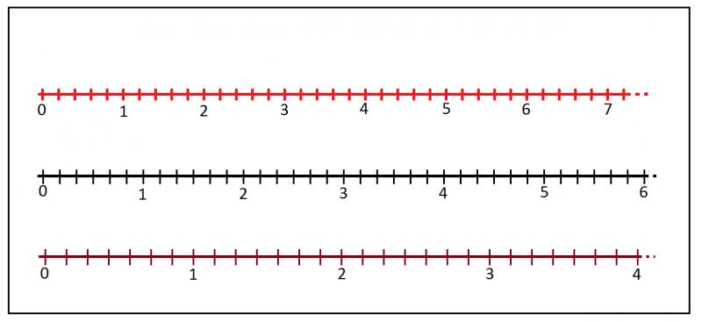
 | Artes | Utiliza la forma, el color y los sonidos para construir la historia de un personaje. | Recordar es volver a vivir:  el color | Escribe en tu cuaderno un cuento corto donde utilices los sonidos que escuches a tu alrededor, así mismo como objetos, colores etc.  Puedes agregar ilustraciones para complementar tu trabajo.
 | Educación socioemocional | Toma decisiones concretas que beneficien a los demás, aunque no le beneficien directamente. | Todos importamos | Escribe en tu cuaderno cinco acciones que puedes realizar en tu comunidad que beneficien a la misma.  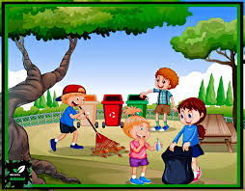

NOTA: es importante que veas las clases por la televisión diariamente para poder realizar tus actividades.

Anexo #1

EN EL ESFUERZO ESTA EL ÉXITO!

RECONOCEMOS TU ESFUERZO DURANTE ESTA CONTINGENCIA, POR ESO QUEREMOS AGRADECER TU CONFIANZA Y PREFERNCIA.
Por favor no lo distribuyas masivamente este material.

MISS FER Y MISS MARY ESTAREMOS ENVIANDO EL PLAN EN FORMATO WORD CADA JUEVES.
GRACIAS POR SU COMPRA

